GUÍA N°5 TERCER AÑO MEDIO
CIENCIAS DEL EJERCICIO FÍSICO Y DEPORTIVO

Nombre:__________________________________________Fecha:_______________________

Estimada familia:
Si no cuenta con los textos escolares, podrá visualizarlo y descargarlo desde el sitio: www.aprendoenlinea.mineduc.cl/

Con el fin de apoyar el aprendizaje, puede ver los siguientes videos, en la medida de sus posibilidades:
www.youtube.com

Todas las dudas enviarlas al correo de la profesor/a: mario.vergara@cicpolmue.cl

CIENCIAS DEL EJERCICIO FÍSICO Y DEPORTIVO

Unidad 2: Implementación de planes de entrenamiento a partir de la evaluación de la aptitud física.
Objetivo:
- Analizar factores fisiológicos, biomecánicos, psicológicos y sociológicos que influyen en el rendimiento físico y deportivo.

ACTIVIDAD:

- Como fase introductoria a la unidad II, se realizará una lectura de los diferentes contenidos a vivenciar durante el desarrollo de esta unidad de aprendizaje, con el fin de poder familiarizarnos con nuevos conceptos, ideas y actividades. Estos 5 nuevos conceptos vendrán a entregar nociones básicas que se desarrollaran en el transcurso de esta unidad.

- Plan de Entrenamiento.

La Planificación del Entrenamiento es un instrumento fundamental en la gestión del rendimiento deportivo, ya que las estructuras de la planificación, las formas de organización del entrenamiento y sus contenidos conforman una estrecha ligazón con la dinámica de rendimiento deportivo que se pretende lograr. Un Plan de Entrenamiento bien organizado es el más importante documento utilizado por el entrenador para conducir de manera óptima y racional la preparación. Un entrenador solamente es eficiente, si posee un programa de entrenamiento bien diseñado atendiendo a las particularidades específicas de sus competidores y teniendo presente las exigencias o características de la modalidad deportiva que entrena.

Un plan de entrenamiento tiene que ser simple, objetivo, flexible, con un respaldo teórico científico acorde al nivel de la competencia fundamental para el cual fue diseñado. Es importante conocer que su contenido puede ser modificado, atendiendo a las respuestas fisiológicas del competidor ante la carga física que recibe, esta relación directa entre carga física y resultante funcional constituye un valioso mecanismo de retroalimentación que el entrenador debe utilizar para reajustar toda la actividad de entreno en función de un mejor rendimiento.

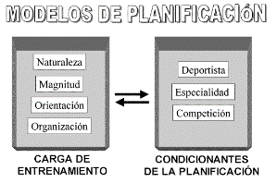
Cuando se planifica el entrenamiento con vista a alcanzar el máximo rendimiento posible en una especialidad en un momento determinado, se intenta lograr los niveles de adaptación más elevados posibles de las capacidades revelantes de la especialidad (Disciplina Deportiva). El procedimiento que se sigue para entrenar estas capacidades está afectado por la forma en que se intenta lograr la adaptación mediante la aplicación de las cargas de entrenamiento en función de su naturaleza, magnitud, orientación y organización. Estas cuatro vertientes fundamentales están condicionadas, a su vez, por las características individuales del deportista, la especialidad deportiva hacia la que se enfoque el máximo rendimiento y el sistema de competiciones que esta lleve implícita para el logro de los mejores resultados.

- Potencia Aeróbica.

La potencia aeróbica es la eficacia del corazón y del sistema vascular para transportar cantidades adecuadas de oxígeno a los músculos que trabajan, permitiendo la realización de actividades que implican a grandes masas musculares, tales como andar, nadar, correr o pedalear, durante períodos prolongados de tiempo.

- Consumo de Oxígeno (O2).

El O2 es utilizado en la vida diaria, y es requerido cuando se realiza alguna acción que conlleve cualquier contracción muscular. Parte del O2 que entra al cuerpo no sale, a esa diferencia se la llama VO2 (Volumen de Oxígeno), el VO2 es un parámetro fisiológico que expresa la cantidad de O2 que consume o utiliza el organismo. El volumen del O2 está determinado por:
- Edad
- Altura
- Género
- Peso
- Metabolismo
- Temperatura.

- Prescripción del Ejercicio.

La prescripción de ejercicio consiste en dedicar un tiempo determinado, establecido por un profesional del área de la salud, diferente al tiempo que el paciente transcurre en la consulta, tratamiento y/o entrenamiento, etc.; para realizar las acciones o ejercicios previamente establecidos por dicho profesional.

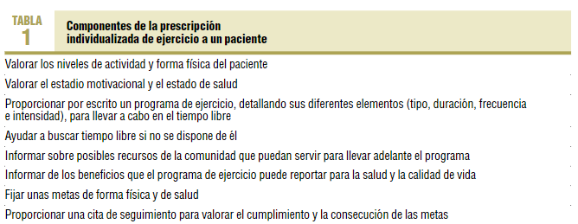

- Potencia Anaeróbica.

La potencia anaeróbica es la potencia generada cuando la energía necesaria para contraer los músculos es proporcionada únicamente por fuentes energéticas anaeróbicas. Dichas fuentes energéticas son mecanismos que se activan en ejercicios de periodos cortos de tiempo (Ej: Carrera de 100 metros planos).

“ESPERANDO QUE CADA UNO DE USTEDES Y SUS FAMILIAS SE ENCUENTREN BIEN, SI TIENEN ALGUNA INQUIETUD O CONSULTA, NO DUDAR EN CONTACTARME POR LAS VIAS CORRESPONDIENTES. ESTA DE MÁS DECIR QUE SI TIENEN ALGUN INCONVENIENTE DE CUALQUIER ÍNDOLE CUENTEN CONMIGO Y NO DUDEN EN TOMAR CONTACTO, PARA ASÍ PODER AYUDARLOS EN LO QUE NECESITEN. TOMEMOS LOS RESGUARDOS NECESARIOS E INTENTEMOS CUIDARNOS LO MÁS POSIBLE. SALUDOS A TODOS.”

